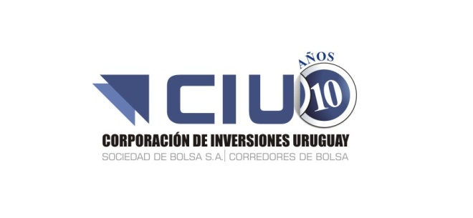

CITIGROUP INC
CS USS
US1729674242

Fecha de Emisión: 30 de Abril de 2008

Fecha de Vencimiento: Acción Ordinaria- Perpetuo

Moneda de emisión y pago: Dólares Estadounidenses

Descripción:
- Citigroup Inc. es un conglomerado diversificado de servicios financieros que presta una amplia variedad de servicios a cliente individuales y empresas. Presta servicios como banca financiera, corretaje minorista, banca corporativa y productos y servicios de administración de fondos. Atiende a clientes en todo el mundo.

Detalles de contacto:

- Dirección: 399 Park Avenue, New York, NT 10043, United States
- Teléfono: 1-2712-559-1000
- Sitio Web: www.citigroup.com

